Heimadæmi – heimadæmi 13 einstaklings

Arnar Sigurðsson

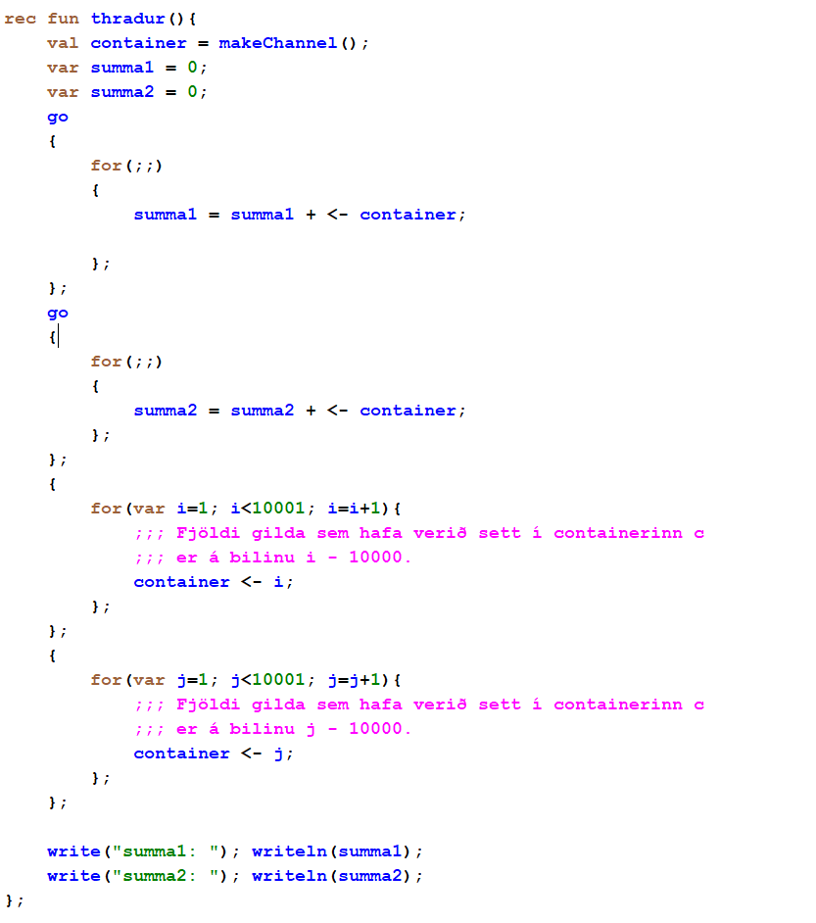

Prófanir:

